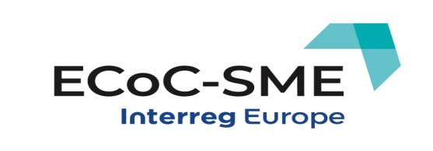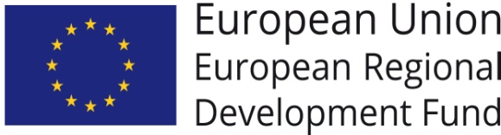

Comunicat de presă

Începere proiect PGI06047 ECoC-SME: Actions for inducing SME growth and innovation via the ECoC event and legacy/Acțiuni de stimulare a creșterii și inovării IMM-urilor prin evenimentul Capitală Europeană a Culturii și moștenirea acestuia

Municipiul Timișoara este partener în cadrul proiectului ”PGI06047 ECoC- SME: Actions for inducing SME growth and innovation via the ECoC event and legacy/Acțiuni de stimulare a creșterii și inovării IMM-urilor prin evenimentul Capitală Europeană a Culturii și moștenirea acestuia”, implementat începând cu data de 01.08.2019, pe o perioadă de 36 de luni (faza I-24 de luni, faza II-12 luni) și finanțat prin Programul Interreg Europe.

Valoarea totală a proiectului este de 1.163.171 euro, bugetul aferent Municipiului Timișoara fiind de 118.163 euro, defalcat pe surse de finanţare şi pe faze după cum urmează:
Faza I: 107.950,00 Euro (518.160 lei), din care:
- contribuţia FEDR (asistenţă financiară nerambursabilă) de 85% - în valoare de 91.757,50 euro (440.436 lei)
- cofinanţarea naţională prin MDRAP de 13% - în valoare de 14.033,50 euro (67.360,8 lei)
- contribuţia proprie de 2 % - în valoare de 2.159,00 euro (10.363,2 lei)
Faza II: 10.213,00 euro - sumă pauşală (49.022,4 lei)

Partenerii de proiect sunt:
- Universitatea Finlandei de Est - Institutul Karelian, Finlanda - Lider de proiect
- Municipiul Leeuwarden, Olanda – Partener de proiect
- Fundaţia Incubator, Leeuwarden, Olanda - Partener de proiect
- MateraHub Industrii Culturale şi Creative, Matera, Italia - Partener de proiect
- Municipiul Rijeka, Croaţia - Partener de proiect
- Municipiul Timişoara, România - Partener de proiect
- Universitatea Vytautas Magnus, Centrul pentru practici de afaceri, Kaunas, Lituania - Partener de proiect

Obiectivul general al proiectului este de a aduce împreună regiuni/orașe europene și grupuri de stakeholderi pentru a participa la un proces interactiv de învăţare şi co-creaţie interregională pentru promovarea IMM-urilor locale, existente şi viitoare, în timpul și după mega evenimentul Capitală Europeană a Culturii.

Obiectivele specifice ale proiectului sunt:
Faza I
1) realizarea unei analize a experienței fostelor gazde ale evenimentului Capitală Europeană a Culturii și a nevoilor şi obiectivelor viitoarelor Capitale Europene ale Culturii, în cadrul seminariilor care urmează a fi organizate de către partenerii de proiect

2) transpunerea în exemple de bune practici a acestor experienţe spre a fi utilizate în noile iniţiative de start-up și pentru consolidarea iniţiativelor deja existente în sectorul IMM, prin implicarea diverşilor actori interesaţi (instituții publice, actori responsabili de proiectele CEaC; organizațiile pentru promovarea/consultarea IMM-urilor și întreprinderile în sine, alte sectoare, de exemplu din sfera educaţională, societatea civilă, etc.).
3) elaborarea de planuri de acțiune locale.

Faza II
4) implementarea şi monitorizarea planurilor de acţiune locale
5) transmiterea de recomandări către programul CEaC privind modalitatea de a-și spori impactul pozitiv asupra economiilor locale/regionale.
6) diseminarea exemplelor de bune practici identificate în întreaga Uniune Europeană

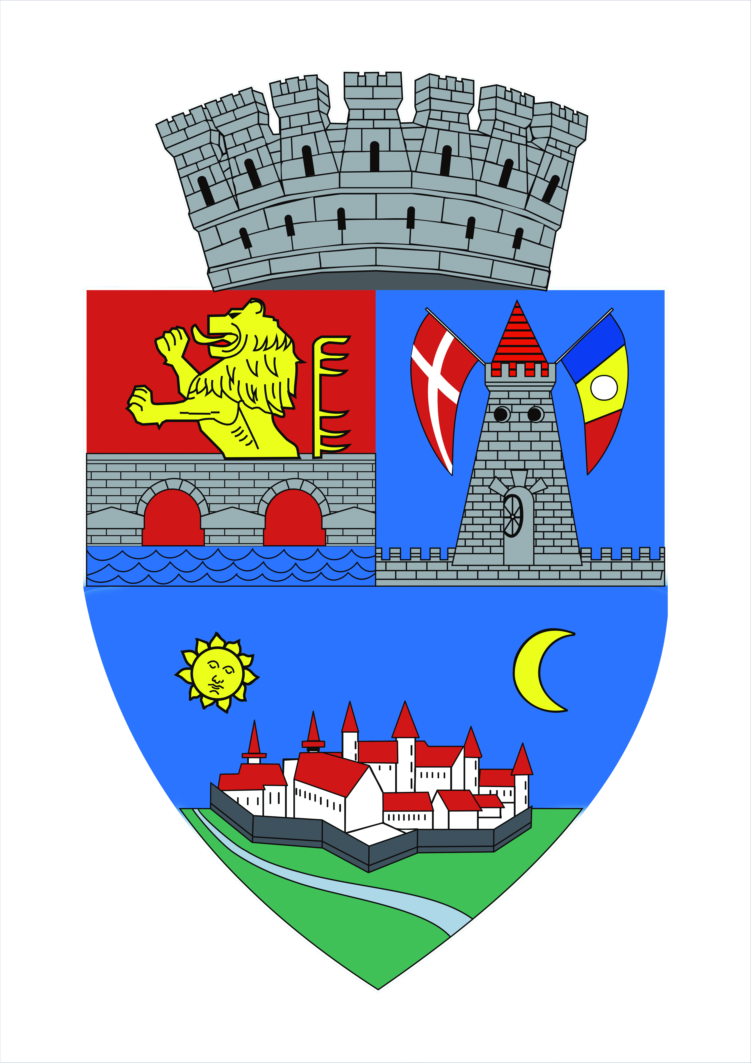
Persoană de contact – Municipiul Timișoara:
Lavinia Simion – consilier Serviciul Unitatea de Implementare Proiecte Angajate ca și Capitală Europeană a Culturii; tel. 0256 – 408.371, email: lavinia.simion@primariatm.ro
Pentru mai multe informații despre proiect, accesați website-ul:
www.interregeurope.eu/ecoc-sme/

